Erstkommunion 2022 - Terminplan 21/22

Mittwoch, 8. Sept. 14.15 1. Vorbereitungsnachmittag (Pfrundhaus)
16.00 – 16.30 Segnung für Kinder und Eltern in der Kirche

Sonntag, 12.Sept. Familiengottesdienst
(Vorstellung der Kommunionkinder)

Donnerstag, 23.Sept. 19.00 – ca. 20.30 Elternabend im Pfrundhaus

Mittwoch, 27.Okt. 14.15 2. Vorbereitungsnachmittag (Pfrundhaus)

Samstag, 13. Nov. 15.00 – 18.00: Eltern – Kind - Nachmittag
(17.00 Uhr Fam GD zum Thema Hl. Martin)
(Abgabe der Anmeldung für die 1.Kommunion mit Taufschein)
Mittwoch, 1. Dez. 06.30 Uhr Rorategottesdienst in der Pfarrkirche
mit anschl. Frühstück im Kloster

Mittwoch, 8. Dez. 14.15 3. Vorbereitungsnachmittag (Pfrundhaus)

Mittwoch, 19.Jan. 14.15 4. Vorbereitungsnachmittag (Pfrundhaus)

Mittwoch, 16.Feb. 14.15 5. Vorbereitungsnachmittag (Pfrundhaus)

Mittwoch, 9.März 6. Vorbereitungsnachmittag (Pfrundhaus)

Samstag, 2.April 15.00 – 18.00 Uhr: Eltern – Kind- Nachmittag
(17.00 Uhr Fam GD zum Thema Versöhnung)

Mittwoch, 6.April 7. Vorbereitungsnachmittag (Pfrundhaus)

Mittwoch, 13.April 16.00 Beichte, Kleiderprobe, Taufkerze mitbringen

Samstag, 23.April 10.00 Hauptprobe Kinder, Dekoration Eltern
10.30 Singprobe (auch Grosseltern, Paten,.etc.)

Sonntag.24.April 9.30 Uhr: Feier der Erstkommunion
9.00 Uhr: Besammlung der Erstkommunikanten in der Kirche

Mittwoch, 18.Mai 17.00 Uhr: Dankgottesdienst,
anschliessend gemeinsamer Imbiss im Pfrundhaus, Ende ca. 19.30 Uhr

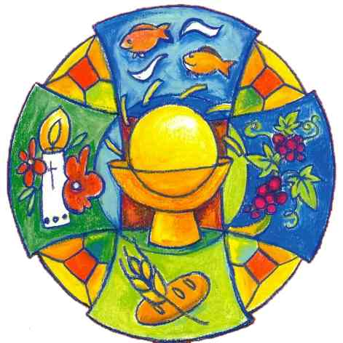

Zusätzliche Angebote, die freiwillig, aber sehr empfehlenswert sind, damit die Kinder eine komplette Vorbereitung erhalten:

Dienstag, 24. Dez.16.00 Weihnachtsgottesdienst (Freiwillige Mitwirkung am ökum. Krippenspiel)

Samstag, 12.Feb. 9.30 – 16.00 Projekttag „Senfkorn“
in der Schule St. Catharina mit Sr. Lea
(Einladung folgt)

Sonntag, 10.April Palmsonntag mit Prozession

Donnerstag, 14.April Hoher Donnerstag: GD mit Fusswaschung

Samstag, 16.April Osternachtsmesse

Sonntag, 19.Juni Fronleichnam (Teilnahme der Kinder bei der Prozession)

Ergänzende Informationen:

In der Erstkommunionvorbereitung gestalten wir zwei Samstag -nachmittage im Pfrundhaus gemeinsam für die Eltern und die Kinder. Diese sind Teil des Unterrichts.

Dazu kommt ausserhalb des Unterrichts ein Samstag mit dem Projekt „Senfkorn“ im Kloster Cazis, dessen Teilnahme freiwillig, aber sehr empfehlenswert ist.

Auf die gemeinsame Vorbereitungszeit freuen wir uns und danken Ihnen herzlich fürs Vertrauen.

Annina Gosatti
Pfr. Peter Miksch

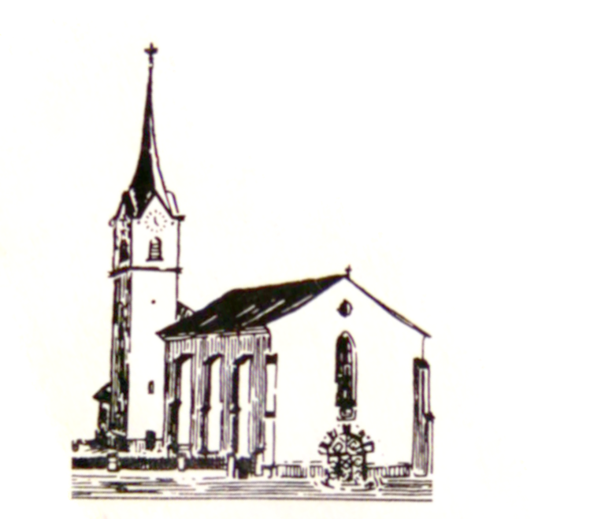
Röm.-kath. Pfarrei Cazis

